№36 М.Мәметова атындағы жалпы орта білім беретін
мектебінің кмм-нің 2023-2024 оқу жылы бойынша
тәрбие ұйымдастырушы-педагог және тәлімгердің
II- тоқсанда атқарылған жұмыстарының есебі.

.№ | Іс-шара атауы | Дәлелдемесі | Сілтемесі
1 | №36 М.Мәметова атындағы жалпы орта білім беретін  мектебінде  «Дүниежүзілік балаларды қорғау күні: балаларға арналған өмір»  «Бақытты бала – бейбіт елдің тірегі» | 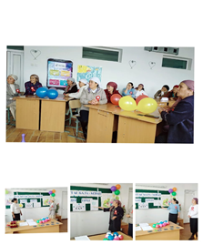 | https://m.facebook.com/story.php?story_fbid=1496082957897041&id=100024860537323&mibextid=Nif5oz
2 | «Дүниежүзілік балаларды қорғау күні: балаларға арналған өмір»  «Күндей күлген анамның, баласы болып қаламын!»  Жалпы білім беретін мектептердің  1-4 сынып оқушылар арасында, бақытты балалық шақ бейнеленген сурет байқауы | 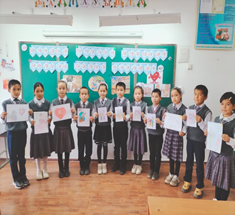 | https://m.facebook.com/story.php?story_fbid=1496072734564730&id=100024860537323&mibextid=Nif5o
3 | «Дүниежүзілік балаларды қорғау күні: балаларға арналған өмір»  «Балалар игілігі үшін»  Оқушылар арасында қолөнер бұйымдарының жәрменкесін өткізе отырып, қайрымдылық акциясын ұйымдастыру | 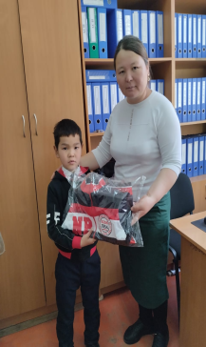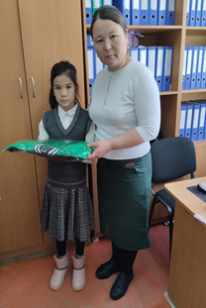 | https://m.facebook.com/story.php?story_fbid=1496155194556484&id=100024860537323&mibextid=Nif5oz
4 | «Дүниежүзілік балаларды қорғау күні: балаларға арналған өмір»  «Мен бақытты баламын!»  1-4 сынып оқушылар арасында отбасылық спорт сайысы | 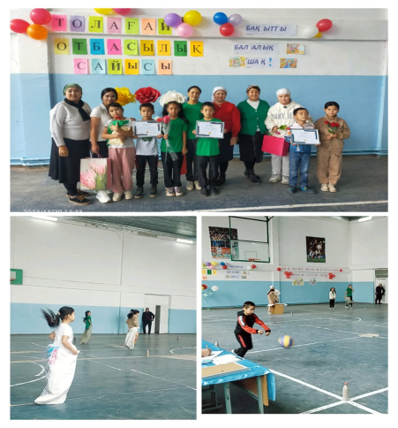 | https://m.facebook.com/story.php?story_fbid=1496076917897645&id=100024860537323&mibextid=Nif5o
5 | №36 М.Мәметова атындағы жалпы орта білім беретін мектебінде  «Алтын сақа» челеннджі өткізілді. Мақса білім алу алушылырдың рухани-адамгершілігі мәдениетін, эстетикалық патриоттық тәрбиелеу елдің мәдени мұрасын сақтау ұлттық ойындарды дәріптеу. | 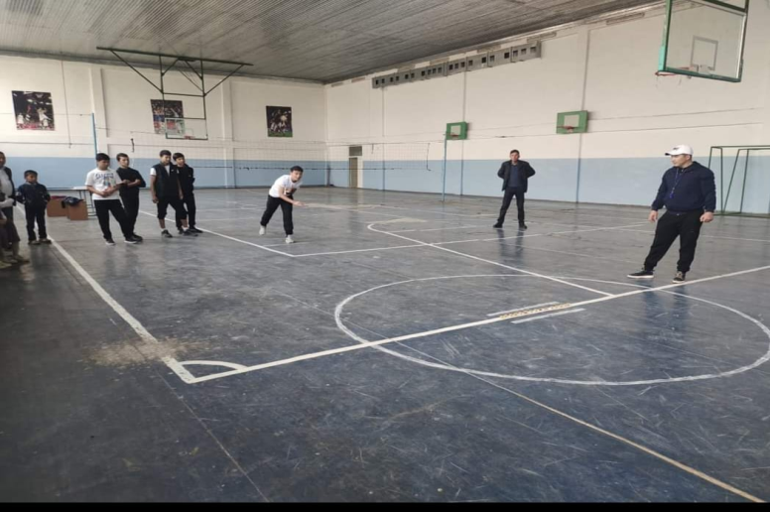 | 📸 Обрати внимание на эту публикацию на Facebook  https://www.facebook.com/share/p/ZuKm6p7omXcdC9bE/?mibextid=qi2Omg
6 | №36 М.Мәметова атындағы жалпы орта білім беретін мектебінде  «Отбасылық дәстүрлері» отбасы құндылықтарын насихаттау мақсатында Әжелер –асыл қазынам атты әжелер кеңесінің мүшелері мен тренингтер өтті. | 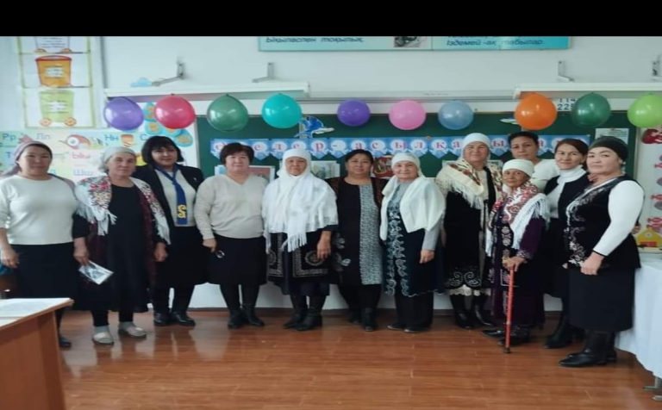 | https://m.facebook.com/story.php?story_fbid=1499748927530444&id=100024860537323&mibextid=Nif5oz
7 | №36 М.Мәметова атындағы жалпы орта білім беретін мектебінде  15 қараша Ұлттық валюта күні  « Ұлттық теңге мақтанышымыз »  арналған іс –шара жоспарына сәйкес тәрбие сағаттары өтілді. | 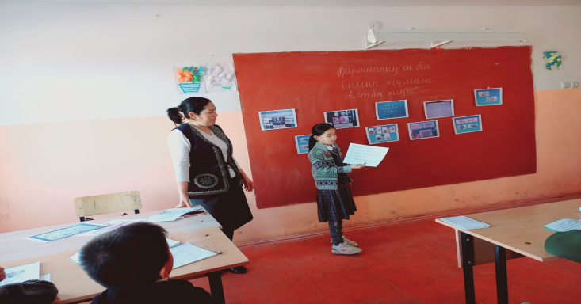 | https://m.facebook.com/story.php?story_fbid=1487542658751071&id=100024860537323&mibextid=Nif5oz
8 | №36 М.Мәметова атындағы жалпы орта білім беретін мектебінде 20.11-30.11.2023.ж аралығында құқықбұзушылықтың алдын алу жәнеде құқықтық тәртіп шарасына орай.  Келес ауданы ИДН қызметкерлері М.Алдабергенов,Т.Садырбаев,  М.Сәрсеновтер құқық бұзушылықтың алдын алу мақсатында түсіндірме жұмыстарын жүргізді. | 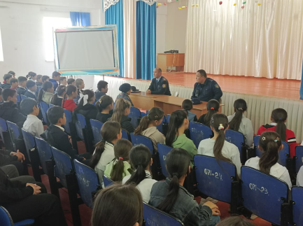 | https://m.facebook.com/story.php?story_fbid=1489486878556649&id=100024860537323&mibextid=Nif5oz
9 | КЕЛЕС АУДАНДЫҚ ПОЛИЦИЯ БӨЛІМІ ЕСКЕРТЕДІ!!!!  Егерде сіз немесе сіздің жақындарыңыз туыстарыңыз тұрмыстық зорлық-зомбылыққа ұшыраса, сізге көмек қажет болып ,оны оны дауыспен жеткізе алмасаңыз міндетті түрде мына фотода және бейнежазбада көрсетілген қимылды жасауға тырысыңыз!!!!!!  №36 М.Мәметова атындағы жалпы орта білім беретін мектебінде  Түсіндірме жұмыстары жүргізілді. | 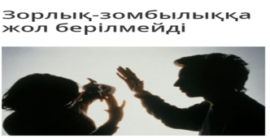 | Обрати внимание на эту публикацию на Facebook  https://m.facebook.com/story.php?story_fbid=pfbid0GoYpN9BRnxV2Rsc67LzouA38oJc5MfkbfSD9ZQD9bakEiKU5GvzhmwaECg5nqxCal&id=100072656344561&sfnsn=wa&mibextid=RUbZ1f
10 | №36 М.Мәметова атындағы жалпы орта білім беретін мектебінде  « Зорлық – зомбылыққа қарсы 16-күн тақырыбы аясында ,  өткен мектеп оқушыларының қатысуымен өткізілді» | 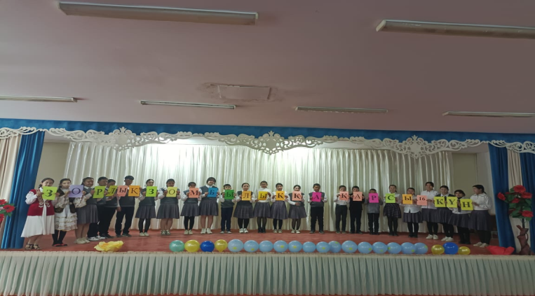 | https://m.facebook.com/story.php?story_fbid=1499852937520043&id=100024860537323&mibextid=Nif5oz
11 | « Зорлық – зомбылыққа қарсы 16-күн тақырыбы аясында ,  өткен мектеп оқушыларының қатысуымен Мен және менің отбасым Әкем Анам мен атты толағай сайысы ұйымдастырылып өткізілді» | 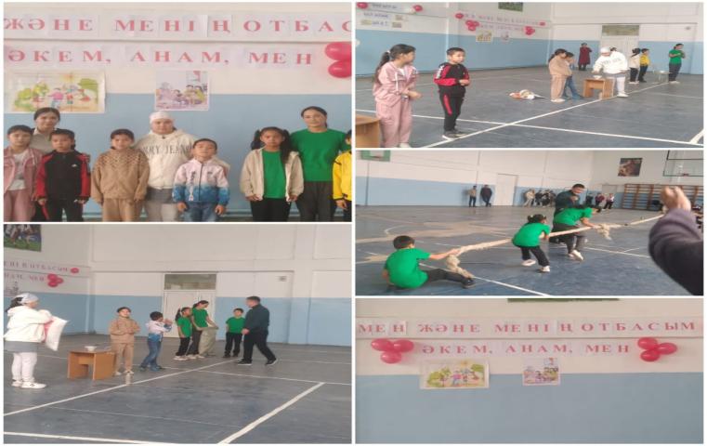 | https://m.facebook.com/story.php?story_fbid=1499852937520043&id=100024860537323&mibextid=Nif5oz
12 | « Зорлық – зомбылыққа қарсы 16-күн тақырыбы аясында ,  өткен мектеп оқушылардың қатысуымен.  «Елдің бірлігі отбасы татулығынан басталады атты дөңгелек үстел және кездесулер ұйымдастырылды »  Кәсіби бағдар.Шулпанов. Ә | 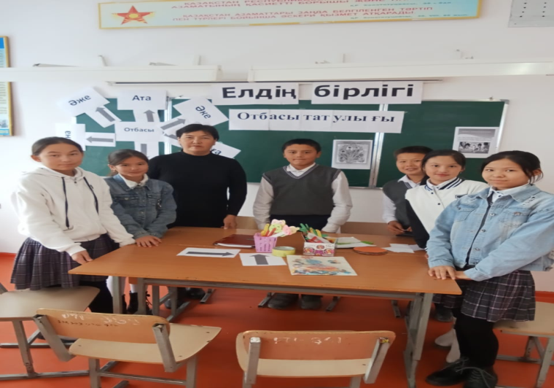 | https://m.facebook.com/story.php?story_fbid=1505832546922082&id=100024860537323&mibextid=Nif5oz
13 | №36 М.Мәметова атындағы жалпы орта білім беретін мектебінде  Педагогикалық қолдау орталығының ата –аналармен кездесулер ұйымдастырылды. Балалардың құқықтарын қамтамасыз ету мәселелері бойынша мемлекет іске асыратын іс-шаралар туралы хабардар ету ата-аналар қауымдастығымен кездесулер ұйымдастырылды.  Жетекші мұғалім ; Устемирова .А  «Бақытты бала – бейбіт елдің тірегі» | 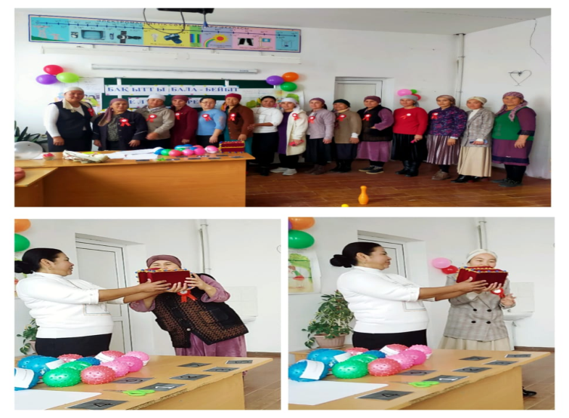 | https://m.facebook.com/story.php?story_fbid=1496082957897041&id=100024860537323&mibextid=Nif5oz
15

16 | №36 М.Мәметова атындағы жалпы орта білім беретін мектебінде  « 16-желтоқсан Тәуелсіздік күніне»  жасалған іс-шара жоспарын таныстырып  5а-сынып жетекшісі Ә.Орманова  5ә-сынып жетекшісі А.Рустембаевалар  «Тәуелсіз елім » тақырыбында ашық тәрбие сағаттарын өтті. | 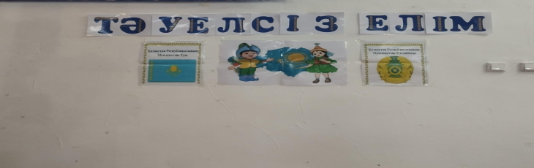  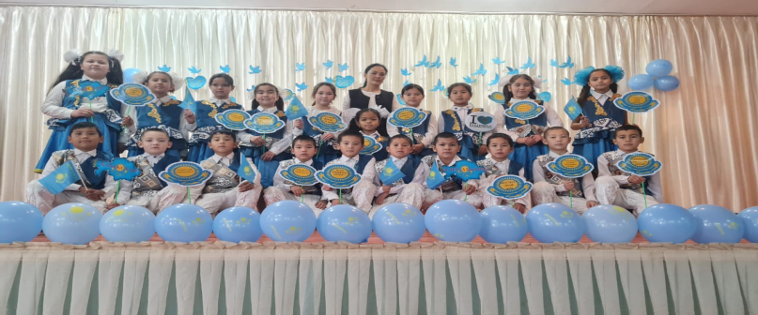 | https://m.facebook.com/story.php?story_fbid=1504470343724969&id=100024860537323&mibextid=Nif5oz
17 | « 16-желтоқсан Тәуелсіздік күніне»  жасалған іс-шара жоспарын таныстырып  1а-сынып жетекшісі Г.Малтаева «Тәуелсіздік күні »  2ә-сынып жетекшісі Ф. Малтаева  «Тәуелсіздік тұғырым »  6а-сынып жетекшісі А.Устемировалар  ашық тәрбие сағаттарын өтті. | 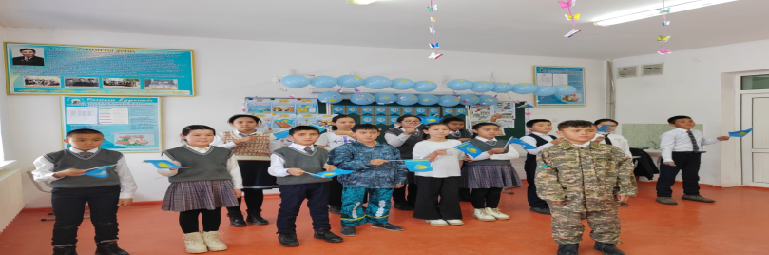  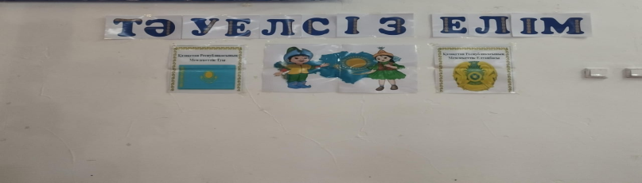 | https://m.facebook.com/story.php?story_fbid=1504470343724969&id=100024860537323&mibextid=Nif5oz
18 | « 16-желтоқсан Тәуелсіздік күніне»  жасалған іс-шара жоспарын таныстырып  Мектеп алды дайындық тобының жетекшісі Г.Қазыханова  «Тәуелсіздіктің тұғыры »атты  ашық тәрбие сағатын өтті. | 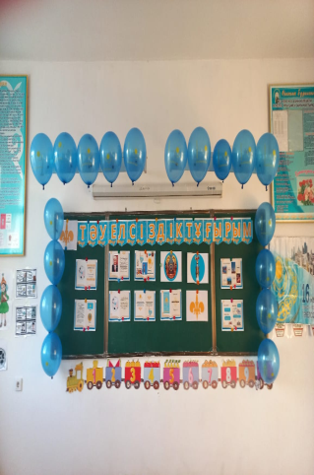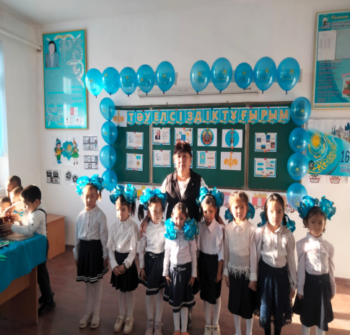 | https://m.facebook.com/story.php?story_fbid=1505791666926170&id=100024860537323&mibextid=Nif5oz
19 | « 16-желтоқсан Тәуелсіздік күні »  мерекесіне орай Келес ауданына қарасты  №36 М.Мәметова атындағы жалпы орта білім беретін мектебінде  1-сыныптар арасында Республикалық біріңғай «Жас қыран және Жас ұлан»балар мен жасөспірімдер ұйымының қатарына оқушыларды қабылдау жиыны өтті.  1«А»-сынып Малтаева.Г  1«Ә»-сынып Қошаева .А  1«Б»-сынып Махаева.Ұ | 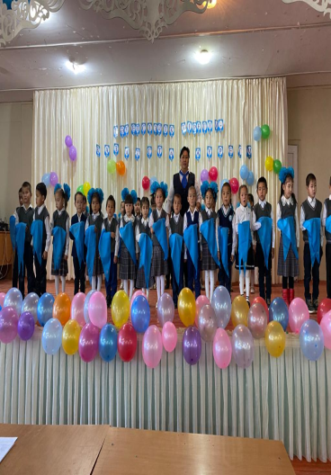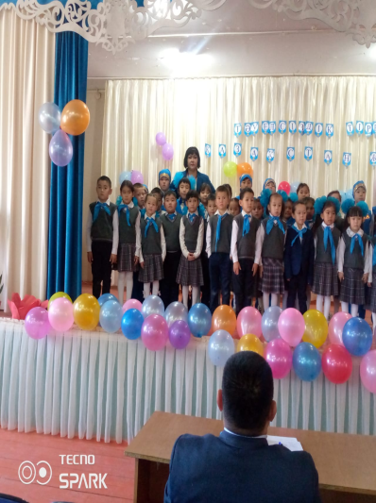 | https://m.facebook.com/story.php?story_fbid=1505288736976463&id=100024860537323&mibextid=Nif5oz
20 | « 16-желтоқсан Тәуелсіздік күні »  мерекесіне орай Келес ауданына қарасты  №36 М.Мәметова атындағы жалпы орта білім беретін мектебінде  1-сыныптарының оқушылар арасында «Әліппе мен қоштасу » салтанатты жиыны өтті.  1«А»-сынып Малтаева.Г  1«Ә»-сынып Қошаева .А  1«Б»-сынып Махаева.Ұ | 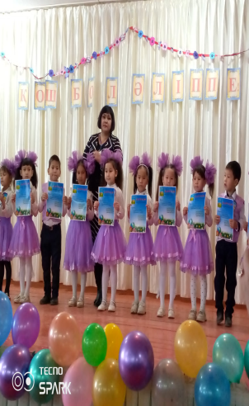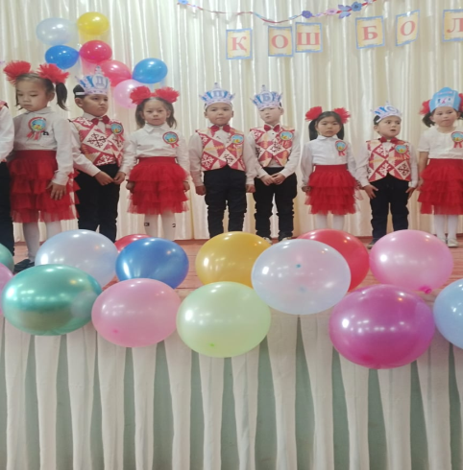 | https://m.facebook.com/story.php?story_fbid=1508322073339796&id=100024860537323&mibextid=Nif5oz
21 | №36 М.Мәметова атындағы жалпы орта білім беретін мектебінде  Келес ауданы білім бөлімінің тәрбие секторының жұмыс жоспарына сәйкес 2023жылдың 21-27желтоқсан күндері  « Ішкі үйлесімділік –көңіл-күйдің бақшасы» тақырыбында  психологиялық апталық  іс-шараныңашылуы болып өтті | 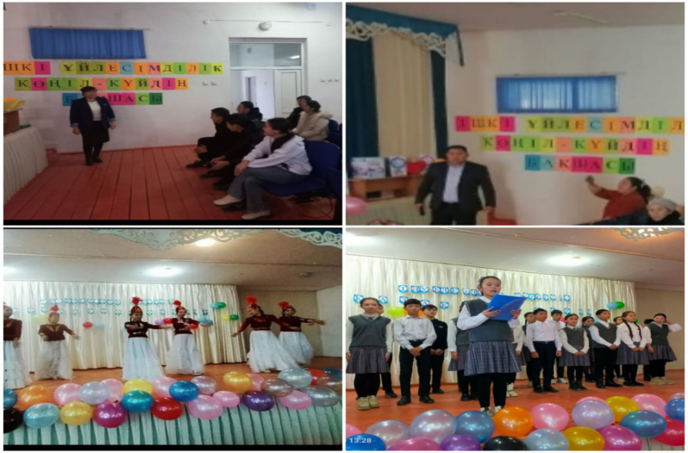 | https://m.facebook.com/story.php?story_fbid=1506042930234377&id=100024860537323&mibextid=Nif5oz
22 | « Өзара түсіністік өнер »  психлологилық тренинг сабақ | 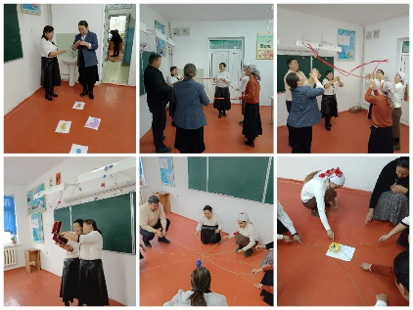 | https://m.facebook.com/story.php?story_fbid=pfbid0JRoPmgzdrXBg41NSj5FSwij66y4PAUZ24wMVmtUSh9AuTurovLscwiWp2S3XNjq7l&id=100045708613100&mibextid=9R9pXO
23 | «Жанұядағы тәрбиенің ерекшеліктері.Ата-ана баласының кім болғанын қалайды»  (Бәздің үй)бағдарламасы ретінде өткізілетін ата-аналар жиналысы | 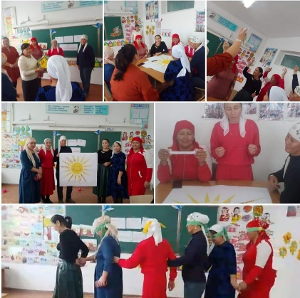 | https://m.facebook.com/story.php?story_fbid=pfbid0JRoPmgzdrXBg41NSj5FSwij66y4PAUZ24wMVmtUSh9AuTurovLscwiWp2S3XNjq7l&id=100045708613100&mibextid=9R9pXO

24 | Жасөспірімдер арасында жағымсыз мінез-құлықтың алдын-алу мақсатында «Қадірле,бағала,құрметте, мейірімді бол»тақырыбында тренинг сабақ | 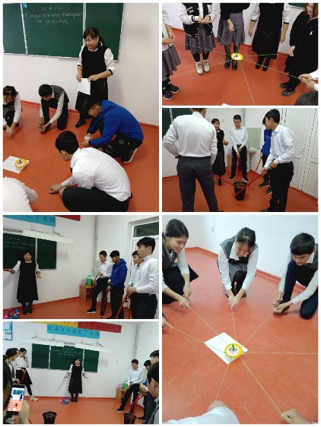 | https://m.facebook.com/story.php?story_fbid=1509509259887744&id=100024860537323&mibextid=Nif5oz
25 | Жасөспірімдер арасында жағымсыз мінез-құлықтың алдын-алу мақсатында «Қадірле,бағала,құрметте, мейірімді бол»тақырыбында тренинг сабақ | 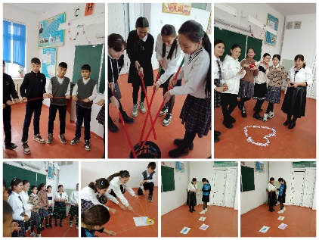 | https://m.facebook.com/story.php?story_fbid=pfbid0mUpd6BdbuAWTrWKHubcqMnsAdESeY4MkQVKn4hAk5hLK7y4nprdipYENjWBCrutql&id=100045708613100&mibextid=9R9pXO
26 | Апталықтың жабылуы | 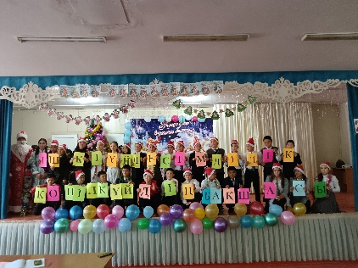 | https://www.facebook.com/share/p/tHpLBbRoeoKvsfQf/?mibextid=qi2Omg
27 | Келес ауданы білім бөлімінің 25.12.2023.ж  №36 М.Мәметова атындағы жалпы орта  білім беретін мектебінде  «Құқық бұзушылықтың алдын алу »  Ата –аналар жиналысы болып өтті | 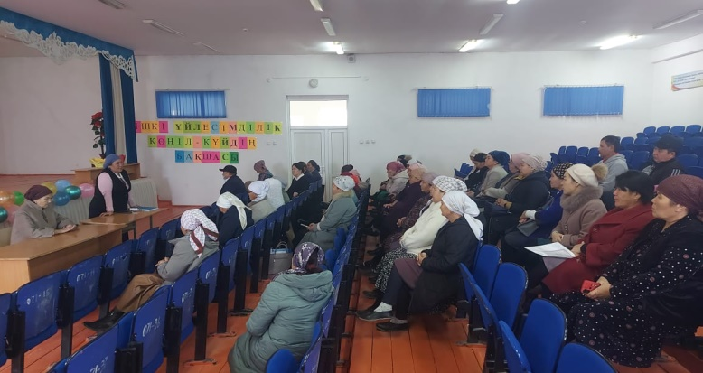 | https://m.facebook.com/story.php?story_fbid=1508322073339796&id=100024860537323&mibextid=Nif5oz
28 | Келес ауданы білім бөліміне қарасты  №36 М.Мәметова атындағы жалпы орта білім беретін мектебінде.  9-11 сыныптар аралығында Жаңа жыл  2024 Ұлу жылына арналған жаңа жылдық кеші өтті | 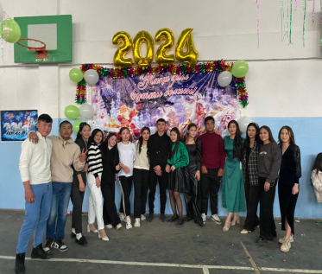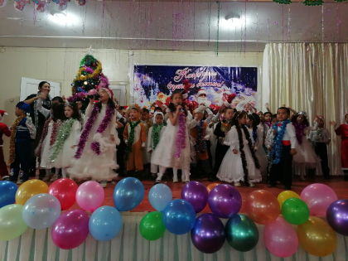  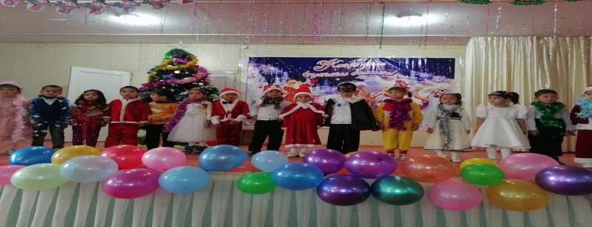 | https://m.facebook.com/story.php?story_fbid=1508978069940863&id=100024860537323&mibextid=Nif5oz
29 | Келес ауданы білім бөліміне қарасты  №36 М.Мәметова атындағы жалпы орта білім беретін мектебінде.  26.12.2023-7.01.2024.ж  «Құқық бұзушылықтың алдын алу »  Аралығында қауіпсіздік іс-шарасы бекітіліп кезекшілік кестесі түзілді. | 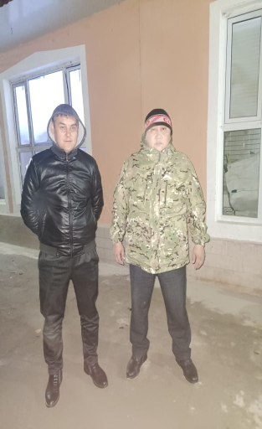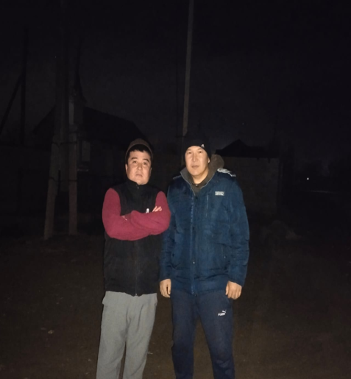 | https://m.facebook.com/story.php?story_fbid=1510182429820427&id=100024860537323&mibextid=Nif5oz

ДТІЖО: Г. Бектегенова
С.Оразымбетов
Психолог: Н.Букенбаева
Е.Тауасаров
Ұйымдастырушы
Педагог: Асабаев .А

